30 septembrie 2019
RAPORT ZILNIC

Date de conectare FTP
HOST: 91.195.151.146
USERNAME: romgaz
PASSWORD: s3cur1zat

În scopul unei mai bune colaborări, vă rugăm să ne semnalaţi eventualele neplăceri şi să ne oferiţi sugestii pe care le consideraţi necesare creşterii calităţii serviciului de monitorizare.

1.Ştiri şi emisiuni din domeniul gazelor

Nu au fost ştiri de interes pe canalele radio – TV.

2.Ştiri şi emisiuni din domeniul energiei

Calificativ:  NEUTRU | Lupta pentru România | RealitateaTV-19:00
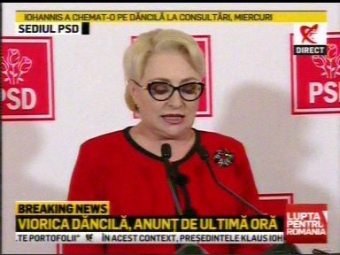 | În cadrul emisiunii „Lupta pentru România” de pe postul RealitateaTV, s-au discutat următoarele subiecte:  - Viorica Dăncilă a declarat, într-o conferinţă de presă, că în cadrul vizitei sale în SUA a fost semnat memorandumul de înţelegere între guvernele României şi Statelor Unite privind cooperarea în domeniul nuclear-civil.

Calificativ:  NEUTRU | Bună, România! | B1TV-19:00
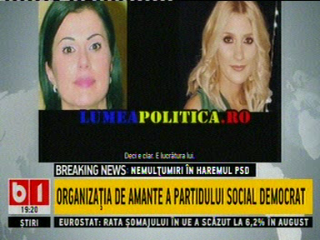 | În cadrul emisiunii „Bună, România!” de pe postul B1TV, s-au discutat următoarele subiecte:  - În cadrul emisiunii este difuzat un material cu o conversaţie telefonică în care se spune că s-a aflat că directorul de la Transelectrica are o diplomă falsă deoarece un anumit domn Saragea a trimis către presă aceste informaţii.  - Radu Buzăianu, unul dintre moderatorii emisiunii, spune că la Transelectrica este vorba de un trafic de influenţă, în sensul că săptămâna trecută a fost dezvăluit faptul că directorul Transelectrica avea o diplomă falsă şi a fost destituit, iar acum se discută despre faptul că Orlando Teodorovici ar avea un prieten pe nume Saragea, director în Ministerul Fondurilor Europene, care ar urma să preia directoratul Transelectrica.

Nu au fost ştiri de interes pe canalele radio.

